A题 城市表层土壤重金属污染分析（本文2011年全国一第奬）
摘要
本文通过对附件中所给海量数据进行处理分析，找出主要污染原因及污染物传播特性，进而来研究人类活动影响下城市地质环境的变化模式，对地质环境的保护起到积极作用。
对于问题一，先用matlab软件对数据插值拟合，作出各元素在该城区的空间分布图。从图中可直接地观察各元素对不同地点的污染程度，再将附表中所给数据标准化。本文采用目前学术界应用最普遍的单因子浸染指数法和内梅罗综合浸染数法对不同功能区进行逐一分析。得出各个区域重金属污染程度，其中生活区、工业区与主干道路区-重度污染、山区-轻度污染、公园绿地区-中度污染，且它们之间综合污染指数排序为工业区>主干道路区>生活区>公园绿地区>山区。
对于问题二，根据问题一中计算出的单因子浸染指数，并作出各功能区不同元素的单因子浸染指数柱状图。通过比较分析发现，某些元素在各功能区单因子指数相近（如As、Ni、Cr），说明同种元素在整个城区的污染原因相同。通过matlab软件分别算出在整个城区和各功能区各元素之间的相关度，可以看出有些元素呈现一定相关性，若相关显著可知其间污染原因可能相同。为了进一步明确不同功能区土壤中重金属的污染来源，再以公园绿地区为例利用主成分分析方法，得出公园绿地区八个变量的全部信息可由四个主成分表示，并分析污染物的来源。根据上述模型进行分析，可知As的主要污染原因为：在某些有色金属的开发和冶炼中，砷化物的广泛利用，煤的燃烧。Ni和Cr相关度较高，主要污染原因有：地球化学成因影响；整个城区的多种人为活动产生的综合污染。除这些元素外，再对其他元素的污染进行分区考虑，根据其它元素之间的相关度可知：生活区Cu、Cd、Pb主要污染原因为生活废弃物；Hg、Zn和其他元素均不相关，说明其主要污染原因是重金属的运移。工业区污染原因主要为工业生产污染。山区轻度污染，主要原因为重金属的运移。主干道路区污染比较复杂，其主要污染原因为交通运输、道路建设、人为活动、金属运移等。公园绿地区处于中度污染，主要污染原因为人类活动和重金属的运移。
对于问题三，综合考虑对流、弥散、扩散吸附和微生物降解等作用, 根据质量守恒原理, 建立了污染物在饱和及非饱和土壤中运移的对流扩散数学模型:
根据附表数据拟合出扩散系数（=1…10），再利用初始浓度及长时间的稳定态作为初值条件构成微分方程的定解问题，最后采用数值模拟方法预测污染物的迁移过程、迁移范围及浓度分布特征。并由此来分析污染物的传播特征并确定污染源的位置（见表5），结合问题二中的主成分分析的结果，确定最终污染源有7个。
对问题四，问题三模型建立后，发现如果能够收集到城市详细的卫星图、城市历史地质资料、同一位置不同时间的重金属浓度、城市土壤更多的测定值等信息，能够更好的建立污染物迁移速度的演变模式。可以建立通过聚类分析法、人工神经网络的SOFM网络得出城市不同时期的综合评价结果，从而分析出城市地质环境的演变模式。

关键词：环境评价 单因子指数 内梅罗综合数 相关度分析 主成分分析 对流扩散模型
一 、问题重述
随着城市经济的快速发展和城市人口的不断增加，人类活动对城市环境质量的影响日显突出。对城市土壤地质环境异常的查证，以及如何应用查证获得的海量数据资料开展城市环境质量评价，研究人类活动影响下城市地质环境的演变模式，日益成为人们关注的焦点。
现对某城市城区土壤地质环境进行调查。为此，将所考察的城区划分为间距1公里左右的网格子区域，按照每平方公里1个采样点对表层土（0~10 厘米深度）进行取样、编号，并用GPS记录采样点的位置。应用专门仪器测试分析，获得了每个样本所含的多种化学元素的浓度数据。另一方面，按照2公里的间距在那些远离人群及工业活动的自然区取样，将其作为该城区表层土壤中元素的背景值。
附件1列出了采样点的位置、海拔高度及其所属功能区等信息，附件2列出了8种主要重金属元素在采样点处的浓度，附件3列出了8种主要重金属元素的背景值。
现要求你们通过数学建模来完成以下任务：
(1) 给出8种主要重金属元素在该城区的空间分布，并分析该城区内不同区域重金属的污染程度。
(2) 通过数据分析，说明重金属污染的主要原因。
(3) 分析重金属污染物的传播特征，由此建立模型，确定污染源的位置。
(4) 分析你所建立模型的优缺点，为更好地研究城市地质环境的演变模式，还应收集什么信息？有了这些信息，如何建立模型解决问题？
二、问题分析
本题主要是研究表层土壤重金属污染的问题，主要目的是通过对附表中所给八种主要重金属的采样数据进行分析，从而得到这八种元素的空间分布，并确定各功能区的污染程度；再根据数据分析，先找出各金属间的相关度，确定其是否来自同一污染源，再根据相关分类标准，找出重金属污染的主要原因；然后根据数据建立适当函数，找出污染物传播特征，并建立适当模型，最终确定污染源的物质。
三、模型假设
1、假设附件所给数据准确无误；
2、假设污染源排放污染物稳定、连续；
3、假设污染物在自然环境下自由传播；
4、假设污染物在传播过程中质量守恒；
5、假设污染物传播只与空间有关，与时间无关；
四、符号说明
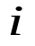 | 重金属的种类
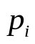 | 土壤中元素的污染指数
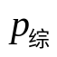 | 土壤中重金属元素的综合污染指数
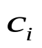 | 重金属元素的实测浓度
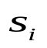 | 城市土壤重金属的环境背景值
 | 参与评价的重金属种类总数
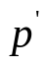 | 某区域污染指数的加权综合指数;
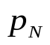 |  样点的污染指数;
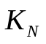 | 样点的污染权重
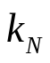 | 样点土壤重金属复合污染分级值
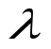 | 表示一个与放射性衰变或者生物降解有关的系数
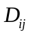 | 扩散系数
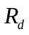 | 与吸附有关的常数
C | 污染物在土壤中的浓度

五、模型的建立与求解
5.1基于内梅罗综合污染指数法的模型建立
5.1.1 8种金属元素在该城区的空间分布
在确定8种重金属在该城区的空间分布时，对变量连续插值可更直观的查看其空间分布特征，图1是利用matlab中griddata的‘v4’散乱数据插值方法，插值函数插值后作出各元素的空间分布图，并画出每种元素的等值线图。
其中黑色星号表示生活区的样本点，黑色点表示主干道路区的样本点，红色的圆表示工业区，红色的加号表示山区，黑色的圈表示绿地公园区。
再用matlab软件对插值效果进行验证，比如先把编号为88的坐标删除，用其余的数据点进行插值，再将88号的坐标代入的插值函数当中，求出污染物As插值出来的浓度，[X,Y,Z]=griddata(xx,yy,asc, 19767,8810,'v4')，求得Z的值为1.9389，插值出来的As的浓度为1.9389*3.6= 6.9800和数据中给出的这个点处As的浓度6.98完全吻合，说明我们用griddata中的’v4’命令能够很好的插值近似重金属的浓度。在随机选择20个数据进行先删除后插值后，发现其相对误差最大为0.0025，吻合度较高。
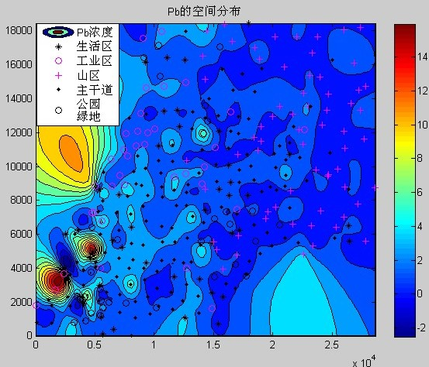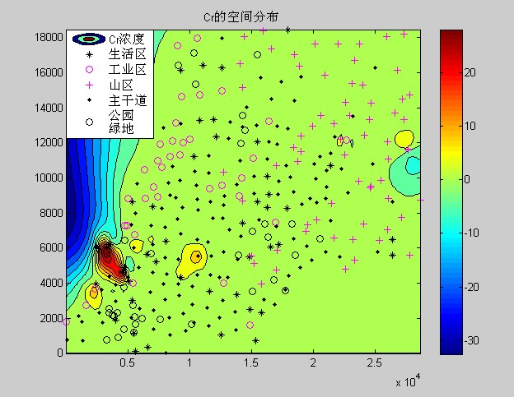
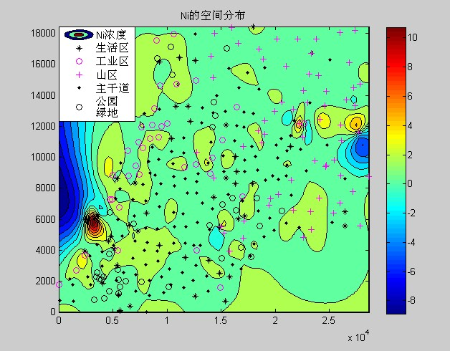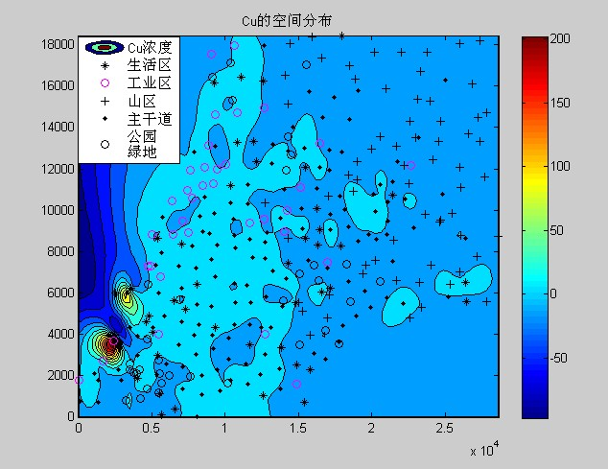
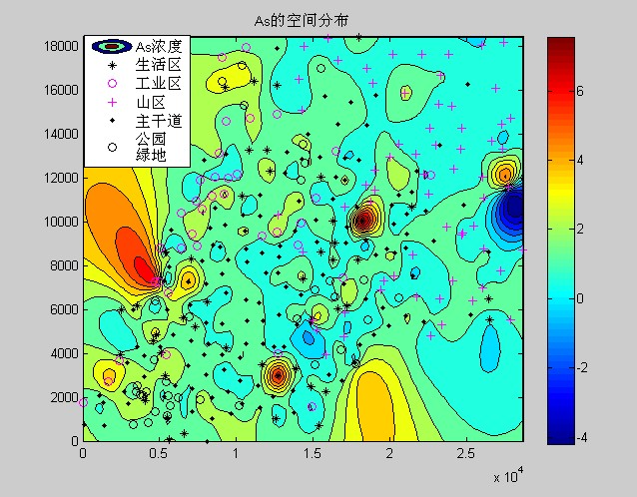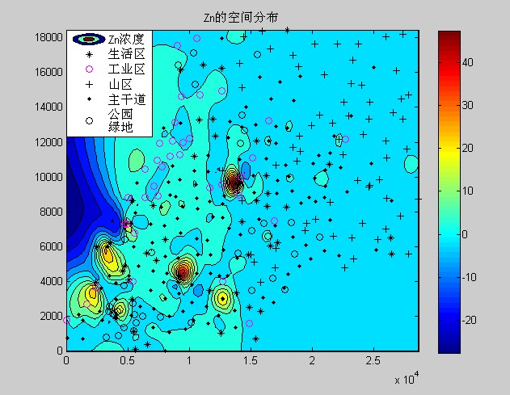
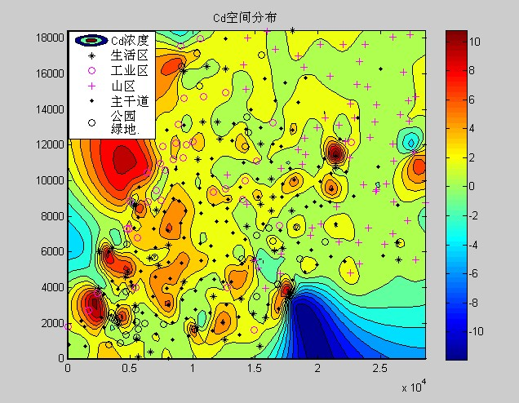
图1 各元素的空间分布图及各功能区分布图
通过该图，可以很直观的看到各功能区主要受何种元素污染及污染程度。
5.1.2分析该城区内不同区域重金属的污染程度
对于城市重金属污染程度进行评价时，本文采用目前学界最普遍应用的单因子浸染指数法和内梅罗综合浸染数法。
在对城市重金属污染程度进行评价时，通过采用单因子指数法和内梅罗指数法，其计算公式可以评价不同土地类型的土壤受到重金属污染的强度。其计算公式为：
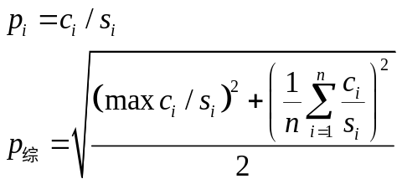

（1）

式中，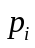为土壤中元素的污染指数；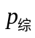为土壤中重金属元素的综合污染指数；为重金属的种类；为重金属元素的实测浓度；为城市土壤重金属的环境背景值；为参与评价的重金属种类总数。评价标准参照表1、表2所示。

表1 土壤中各元素污染程度分级标准
等级划分 | 1 | 2 | 3 | 4
单因子污染指数 | 1 | 1<2 | 2<3 | 3
污染程度 | 非污染 | 轻度污染 | 中度污染 | 重度污染

表2 土壤综合污染程度分级标准
等级划分 | 1 | 2 | 3 | 4 | 5
综合污染指数 | 0.7 | 0.7<1 | 1<2 | 2<3 | 3
污染程度 | 安全 | 警戒线 | 轻度污染 | 中度污染 | 重度污染
根据上述模型，本文首先对数据进行预处理，实现数据标准化，然后对同类区的多个样点的实测值取平均值，然后再在excel表格中根据模型中公式对数据进行处理，计算出单因子污染指数及内梅罗指数，根据该指数对污染程度进行分级，具体结果见下表3。
表3 表层土壤重金属内梅罗综合污染指数及其污染分级
样  点 |  | 土壤单因子污染指数 |  |  |  |  |  |  |  |  | 内梅罗指数 |  | 污染程度  /分级
 |  |  | As | Cd | Cr | Cu | Hg | Ni | Pb | Zn
 | 1类区 |  | 1.74 | 2.23 | 2.23 | 3.74 | 2.66 | 1.49 | 2.23 | 3.43 |  | 3.17 |  | 重度污染
 | 2类区 |  | 2.01 | 3.02 | 1.72 | 9.66 | 18.35 | 1.61 | 3.00 | 4.03 |  | 13.53 |  | 重度污染
 | 3类区 |  | 1.12 | 1.17 | 1.26 | 1.31 | 1.17 | 1.26 | 1.18 | 1.06 |  | 1.25 |  | 轻度污染
 | 4类区 |  | 1.59 | 2.77 | 1.87 | 4.71 | 12.77 | 1.43 | 2.05 | 3.52 |  | 9.43 |  | 重度污染
 | 5类区 |  | 1.74 | 2.16 | 1.41 | 2.29 | 3.29 | 1.24 | 1.96 | 2.24 |  | 2.73 |  | 中度污染
从上表中明显可知生活区、工业区和主干道路区重度污染，山区轻度污染，公园绿地区中度污染。
5.2.通过数据分析，说明重金属污染的主要原因。
5.2.1不同功能区土壤重金属的分布特征
为找出污染原因，本文认为需要先考虑各重金属元素在各功能区的分布，才能更为全面地找出重金属污染的主要原因。所以根据表3中土壤单因子污染指数，作出该城区不同功能区土壤重金属含量分布特征柱状图（图3），可以看到不同功能区重金属含量差别比较大。其中生活区中Cu单因子污染指数最大，为3.74，其他元素含量依次为Cu >Zn>Hg>Pb= Cd=Cr >As >Ni。工业区中Hg单因子污染指数最大，为18.35，其他元素含量依次为 Cu > Zn >Cd >Pb> As> Cr>Ni。山区中Cu单因子污染指数最大，为1.31，其他元素含量依次为Cr= Ni>Pb>Hg= Cd>As>Zn。主干道路区中Hg单因子污染指数最大，为12.77，其他元素含量依次为Cu> Zn >Cd >Pb> Cr> As>Ni。公园绿地区中Hg单因子污染指数最大，为3.29，其他元素含量依次为Cu> Zn >Cd >Pb> Cr> As>Ni。具体见下图3：
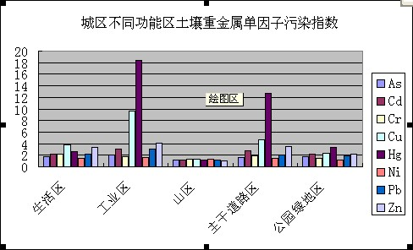
图2 该城区不同功能区土壤重金属分布特征柱状图
5.2.2 重金属污染主要原因分析
5.2.2.1相关性分析
由图3重金属分布特征图中发现：某些元素在不同功能区中单因子污染指数相近，说明该元素在整个城区分布相同，即整个城区受该种元素污染的原因相同，如As等；同时在有些功能区中某些元素具有相关性，可以推断它们可能来至同一污染源。所以本文主要以各元素间相关度与单因子指数这两个指标进行综合分析。
先对在各功能区单因子指数差别不大的元素进行污染原因分析。再利用相关性进行分析剩余元素。若在同一功能区的元素间存在相关性则来源途径相似。反之，来源途径可能不止一个。
先用Matlab编程计算各元素间在整个城区及各功能区的相关系数，得表4及附件一。
表4 该城区土壤重金属相关系数
 |  | As | Cd | Cr | Cu | Hg | Ni | Pb | Zn
 | As | 1.0000 | 0.2574 | 0.1890 | 0.1597 | 0.0644 | 0.3166 | 0.2899 | 0.2469
 | Cd |  | 1.0000 | 0.3524 | 0.3967 | 0.2647 | 0.3294 | 0.6603 | 0.4312
 | Cr |  |  | 1.0000 | 0.5316 | 0.1032 | 0.7158 | 0.3828 | 0.4243
 | Cu |  |  |  | 1.0000 | 0.4167 | 0.4946 | 0.5200 | 0.3873
 | Hg |  |  |  |  | 1.0000 | 0.1029 | 0.2981 | 0.1958
 | Ni |  |  |  |  |  | 1.0000 | 0.3068 | 0.4364
 | Pb |  |  |  |  |  |  | 1.0000 | 0.4937
 | Zn |  |  |  |  |  |  |  | 1.0000
再根据图2对单因子指数在各功能区差别不是很大的元素的污染原因进行分析。发现As、Ni、Cr在各功能区的单因子指数区别不大。又由表4可以看出：该城区只有Ni和Cr之间有显著相关性，相关系数为0.7158，说明这两种金属可能具有相同的污染原因。下面对先这三种元素进行分析，找出其在整个城区的污染原因，在以后分功能区考虑时将不再赘述其主要污染原因。
对As进行分析，原因可能有：（1）在某些有色金属的开发和冶炼中，常常有或多或少的砷化物排出，污染周围环境；（2）砷化物的广泛利用；（3）煤的燃烧，可致不同程度的砷污染。。
再对整个城区的Ni和Cr进行分析， 一般认为Ni和Cr主要原因有：（1）地球化学成因影响；（2）整个城区的多种人为活动综合污染。
根据相关性系数找出在不同功能区部分污染源相同的金属，分别对每个功能区的污染原因进行陈述。
对生活区进行分析，根据相关度可知Cu-Cd、Pb-Cd、Pb-Cu间的相关系数分别为0.4987、0.8018、0.5020，相关性达到显著水平，说明其具有相同污染原因，根据重金属分布特征可知Cu的污染指数最大，从剖面分析可以证明土壤污染主要原因是生活废弃物。Hg、Zn和其他元素均不相关，说明其主要污染原因是重金属的运移。
对工业区进行分析，不难发现，Cd-Cu-Hg-Pb-Zn两两之间的相关度均在0.4—1.0之间，已达到相关水平，说明其具有相同污染原因，主要污染为工业活动污染，根据重金属分布特征可知Hg的污染指数最大。
由于山区轻度污染，不再考虑各元素的相关性，一般污染原因为重金属运移。
对主干道路区进行分析，由相关系数表可知：Cu-Cd、Pb-Cd、Pb-Cu、Zn-Cu、Zn-Pb的相关系数分别为0.4236、0.6147、0.5063、0.4316、0.4821，其值均达到相关水平。但这些元素整体间无明显相关性，说明其污染原因较为复杂。所以其主要污染原因为交通运输、道路建设、人为活动、金属运移等，根据重金属分布特征可知Hg的污染指数最大。
对公园绿地区进行分析，Cu-Cd、Hg-Cd、 Pb-Cd、Pb-Cu的相关系数分别为0.5003、0.5420、0.5976、0.7563，其值均达到相关水平，说明其具有相同的污染原因。而通过单因子指数表中可知，公园绿地区为警戒线等级，即污染程度极轻。所以它的主要污染原因为人为活动和重金属的运移。
5.2.2.2主成分分析
为了更有效的解释不同区的不同污染物对区的影响，我们采用主成分分析法用Matlab软件对8种重金属的浓度数据进分析，从而找出金属污染的主要原因。因为相关系数矩阵与单位阵有显著差异（采用KMO和Bartlett法对原始数据集进行主成分分析适宜性检验），所以表明利用主成分分析法来找出金属污染的主要原因是合理的。对第五个功能区（公园绿地区）分析结果如下：
主成分分析方法
表5 公园绿地区土壤重金属元素因子载荷矩阵
 | 成份
 | 1（48.84%） | 2（20.18%） | 3（13.20%） | 4（6.83%）
Zscore: As (μg/g) | .6362 | .5694 | -.3492 | -.0677
Zscore: Cd (μg/g) | . 8108 | -.1027 | .2321 | -.2920
Zscore: Cr (μg/g) | . 8086 | .4257 | .0026 | .0264
Zscore: Cu (μg/g) | . 6792 | -.4572 | .1507 | .5339
Zscore: Hg (μg/g) | . 2028 | -.3537 | -.8886 | -.0575
Zscore: Ni (μg/g) | . 6634 | .6222 | -.0116 | .2285
Zscore: Pb (μg/g) | . 7824 | -.5438 | -.0967 | .0326
Zscore: Zn (μg/g) | . 7978 | -.2860 | .2420 | -.3379
提取方法 :主成分分析法。已提取4种主要成分。

特征根为
3.90723，1.61458，1.05618，0.546335，0.33627，0.242438，0.212737，0.0842296
前面4个主成分的累计贡献率已经达到89.05%，已经能够较好的代表源数据所蕴含的信息。
结合表5可以看出：四个主成分中第一主成分的贡献率为48.84，特点表现为因子变量在元素Cd,Cr,Cu,Pd,Zn等上有较高的载荷，Cu,Cr,Zn主要来源于工业污染，例如：来自电子、冶金工业以及工业废料。Pd,Zn主要来源于交通污染。所以工业活动和汽车尾气的排放增加了公园土壤重金属的含量。而第二主成分的贡献率为20.18，特点表现为因子变量在元素As,Ni等上有较高的载荷，一般认为是受到燃煤尾气排放和工业活动的影响，因此可以认为公园绿地区主要受交通污染和工业活动污染。
其他四个区的污染情况类似可得。
综合主成分分析结果得：土壤中不同重金属污染的原因（即污染来源）存在差异，其中Cu、Pb和Zn污染的主要原因是交通运输，As和Hg污染的主要原因是燃煤，Cr、Ni和Cd污染的主要原因是工业活动等。

5.3 重金属污染物传播方程的建立及污染源位置的确定
土壤中污染物的运移是一个非常复杂的过程,。是综合物理、化学及生物作用的过程, 其中包括对流与扩散、吸附与解吸、衰减与积累等过程。了解其运移机制，将有助于设计污染治理措施和进行环境质量评价。最经济可行的手段便是用数值模拟方法预测污染物的迁移速度、迁移范围及浓度分布特征。确定污染源的步骤如下：
Step1.根据模型假设确定单种元素个污染源的传播定解问题
Step2.求解定解问题得到单种元素个污染源的传播方程
Step3.采用节点搜索算法确定单种元素污染源
Step4.根据各种元素的传播特征及主成分分析法的结果确定污染源
5.3.1单种元素污染源的传播定解问题

综合考虑对流、弥散、扩散吸附和微生物降解等作用, 根据质量守恒原理, 建立了污染物在饱和及非饱和土壤中运移的对流扩散数学模型:
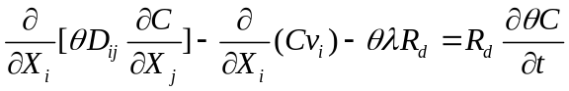 （2）
（2）式中的4项依次分别代表污染物在土壤中的扩散、对流、吸附降解和积累。其中C 为污染物在土壤中的浓度; 为土层的体积含水率; 为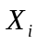方向的达西流速;为扩散系数; 为笛卡儿坐标。表示一个与放射性衰变或者生物降解有关的系数; 是与吸附有关的常数。
如果经过相当长时间的过程，扩散已经终止，物质处于平稳状态则可令方程（2）中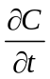为零。的加如与本文有关因素（海拔）。建立符合本题的染物在饱和及非饱和土壤中运移的对流扩散数学模型:
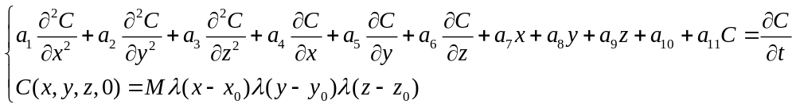 （3）
（3）中，（=1…10）表示扩散系数，C 为污染物在土壤（x,y,z）中的浓度，z为海拔高度，（，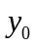，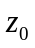）为假设的污染源扩散点.
根据上述模型，本文在该城区不同地点取10个样本，每个样本选取3个相邻的样点，用二阶差分的方法分别求出多组组数据，代入方程（2）中，用matlab软件求出。其中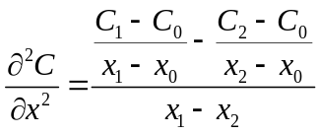，同理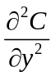、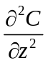。为了精确本文还可以采用二阶中心差分方法进行求解。
以Pb为例，利用插值拟合可得其数据，可求出其传播特征模型方程为：
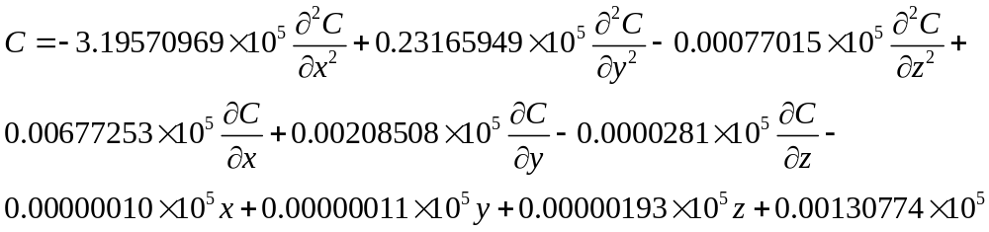
从方程可以看出，一阶偏导项对浓度的影响基本为零，忽略一次偏导的影响可得重金属的传播方程为定解问题：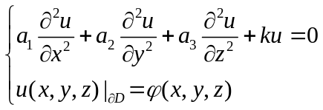

根据此方程设置分析点可以掌握污染物在土壤中传播的空间规律，最后确定Pb的污染源，其范围为x～（1157.7，2315.5）、y～（2795.3，3727.1）和x～（4341.5，5209.8）、y～（4845.2，5404.3）。
5.3.2 综合污染源的确定
通过上述方程来计算污染物随流体的运动，得到每个采样点的浓度改变，根据主成分析法，可以确定污染源的初始范围，并在该范围内迭代修正污染源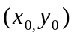，采用搜寻算法找到的值直到满意为止，收敛准则是数据和预测值间的残差的平方和，要求极小的目标函数是：

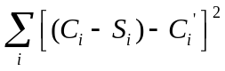 (4)
（其中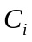是第个采样点污染源的浓度数据实测值，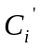是第个采样点的预测值，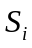是背景浓度值）的最小值，即可得到污染源的最终坐标位置。
利用上述模型可以依次求得各重金属元素的传播特征方程，确定每种元素的传播特征，根据主成分分析法得到综合的污染源。求出每种并以此确定污染源。各元素污染源范围如下表：
表5 单种元素元素的污染源
 | 范围1 |  | 范围2 | 范围3
As | x  y | （4630.9，5209.8）  （7081.4，7454.1） | （12445.6，13024.5）  （2608.9，3354.4） | （17944.1，18523.7）  （9876.2，10249.1）
Hg | x  y | (2026.0,2894.3)  (2236.2,3727.1) | (13314.0,13892.8)  (2049.9,2608.9) | (15050.1,15340.3)  (9131.5,9317.6)
Cd | x  y | (1736.6,2604.9)  (2422.6,3540.7) | (2894.3,3473.2)  (5590.6,6149.6) | (5499.3,6367.5)  (10249.4,11553.9)
Cd | x  y | (17366.1,17944.9)  (3327.1,4286.1) | (21182.7,21707.5)  (11181.2,11740.3)
Pb | x  y | (1157.7,2315.5)  (2795.3,3727.1) | (4341.5,5209.8)  (4845.2,5404.3)
Zn | x  y | (9261.9,9840.8)  (4286.1,4845.2) | (13314.0,13892.8)  (9317.7,9876.7)
Cr | x  y | (2894.1,3473.5)  (5217.6,6149.3)
Ni | x  y | (2894.3,3762.6)  (5404.3,6149.7)
Cu | x  y | (2026.1,2604.9)  (3168.1,3727.1)
根据上表将相距比较近的污染源进行统一综合，不难得出主要有7个污染源，它们分别为x（1157.7，3762.6）、y（2232.22，6149.7）； x(4341.5,5209.8)、y（4845.2，7454.1）；x（12445.6，13892.8）、y（2049.9，3354.4）；x（13314.0，21707.5）、y（9131.5，11740.3）； x(5499.3,6367.5)、y(10249.4,11553.9)；x(17366.1,17944.9)、y(3327.1,4286.1)；x(9261.9,9840.8)y(4286.1,4845.2)。
5.4、模型的优缺点及所需补充信息
5.4.1分析所建模型的优缺点
本文采用单因子指数法和内梅罗综合指数法对土壤进行重金属污染评价。单因子指数法，适用于个别评价因子超标过大时，与本题情况相符。内梅罗综合污染指数法能全面、综合地反映受多种重金属污染的土壤污染状况，同时也能突出最大污染物对土壤环境的影响。所以这两个方法对研究土壤重金属污染程度进行评价应该是较为全面的。同时，本文还采用了相关分析方法，对各功能区不同元素进行了相关性分析计算，充分考虑到了各元素间存在的依存关系，对污染原因做了全面的归类分析。然而，同时我们应看到这个模型在计算综合指数时采用的只是标准化后的平均值，这样就存在一定的微小误差。所以模型可以利用更加深度的知识进行改进的，可以使模型在数据分析时更加全面。如可同时采用加权统计分析方法对模型进行改进。
5.4.2需要收集的信息
为了更好地研究地质环境的演变模式，本文认为可以：
（1）通过对城市土壤采用遥感技术收集城市卫星图从而知道城市各功能区具体详细的地形分布；
（2）对城市地区土壤PH值、有机质含量及重金属的富集进行测定，从而确定重金属的形态、及迁移转化因素；
（3）收集同一地区不同时期的污染物浓度；
(4)该城市历史地质环境背景值资料。
5.4.3建立模型解决
研究地质环境的演变模式可以通过对不同时期城市地质环境评价来得出地质环境演变趋势。由于这里需考虑的因素较多，所以这个模型可以采用聚类分析法对评价因子分类，可以建立人工神经网络的SOFM网络模型实现这一过程。然后根据每一类别参评因子的平均值、最大值、最小值等实际情况，综合考虑原生态地质环境基本格局并辅助专业知识，利用线性加权综合评价法对分类的结果进行整合排序，最终形成城市地质环境综合评价结果，并反映在图形上。于是得出不同时期城市地质环境现状、变化，从而分析出演变趋势。
六、模型的改进与推广
对于问题一，在内梅罗综合分析法中，本文对同一功能区不同采样点的测量值取均值，由于有些地区靠污染源较近，有些较远，可能会有一些微小误差，在加权统计分析中可以避免这种误差，下面介绍下该方法。
加权统计分析方法 为比较各级别城镇土壤重金属污染的差异, 分别对3 个城镇区域各样点土壤重金属元素内梅罗指数进行加权统计. 某区域土壤重金属污染的加权综合指数计算公式为
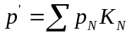
其中,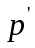为某区域污染指数的加权综合指数; 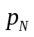为 样点的污染指数; 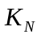为 样点的污染权重.由于城镇土壤污染的非均一性, 城镇不同功能区土壤采样点对环境综合体的贡献存在差异, 因此应有不同的权重. 这里依据对各样点土壤进行内梅罗指数评价后所取得的污染分级值确定权重, 具体方法为
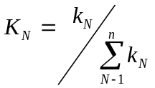 （5）
其中, 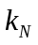为样点土壤重金属复合污染分级值;为某城镇区域的样点个数. 污染程度越大, 权重就越大; 相反, 污染程度较小的样点权重也小。
对于问题三，为了更好的分析重金属污染物的传播特征，我们最好收集同一个样点处的不同时间的数据，再利用土壤溶质运移理论建立模型，求出污染源。
土壤溶质运移理论
土壤重金属在土壤中随着土壤水分的运移而运动，同时在运移过程中还受到土
壤基质、土壤溶质本身的物理化学性质以及土壤中其他化学成分的影响，土壤溶质运移机理主要包括对流、扩散和机械弥散。
其中，对流是指溶质随着土壤水分的运移过程而进行的运动过程。若以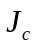表示土壤溶质对流通量，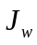表示土壤水分通量，表示土壤溶质的浓度，则有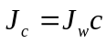，又已知土壤平均孔隙流速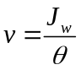（为土壤的体积含水率），可得：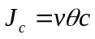。
扩散是由分子热运动引起的，具有从高浓度向低浓度处运移，其数学表达式为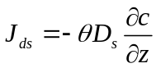 ，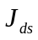为溶质分子在土壤中的扩散通量，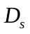表示溶质分子在土壤中的扩散系数。
溶质的机械弥散作用是由于土壤孔隙中水的微观流速的变化而引起的，主要因素如下：
1）土壤孔隙的中心和边缘的流速不同。
2）土壤孔隙的直径大小不一，因此通过的孔隙流速不同。
3）土壤孔隙的弯曲程度不同和封闭孔隙或者团粒内部孔隙水基本不了流动而导致微观流速不同。
机械弥散通量为：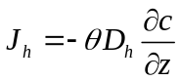，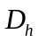表示表示机械弥散系数，通常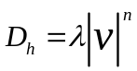，指弥散度，指孔隙的平均流速，而为经验常数，其值一般近似等于1。在二维的情况下，由平行于水流方向的纵向弥散度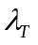组成。在二维直角坐标系中，式中的由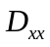，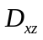，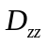，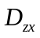组成，计算公式为：
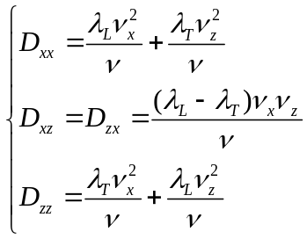 （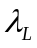一般比大3到20倍）
溶质的分子扩散作用和机械弥散作用都会引起溶质在土壤中的运移，把这两种因素的联合形式称为水动力弥散，它所引起的溶质通量可以用数学表达式表达为：
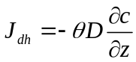
在一维的情况下有：
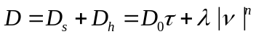
所以式子也可以写成：
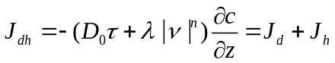
土壤溶质运移的数学模型：
综上所述，溶质在土壤中的运移总通量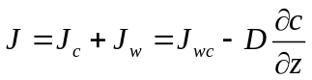
根据质量守恒定理，可以推导出一维溶质运移的连续方程为：
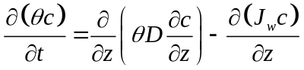
在二维的情况下，有：
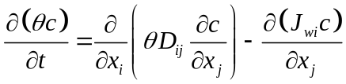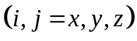
此方程即为常用的土壤溶质运移的基本方程。
当土壤中含水率为饱和含水率，则可在上式两边同时除以，得：
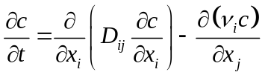
当土壤溶质流通量不随时间的改变而改变时，又可将式子改为：
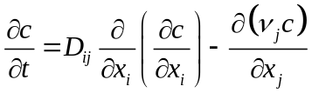
在一维情况下，可写为：
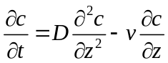
通过得到的公式，带入相应的边界条件则可以求出解析解，从而求出污染源。

参考文献
【1】 杨启帆，何 勇，谈之奕．数学建模竞赛．杭州：浙江大学出版社，2005.5
【2】 薛 毅等．数学建模基础．北京：北京工业大学出版社，2004.4
【3】 李湘凌，张颖慧等 .合肥义城地区土壤重金属污染评价中典型插值方法的对比．吉林大学学报，第41卷 第1期：222-227，2011
【4】 楚纯洁，刘清臻，马建华．郑州市各级别城镇土壤重金属污染评价．西北师范大学学报，第46卷 第3期：105-115，2010
【5】 胡良剑等．数学实验：使用MATLABIM，上海：上海科技出版社，2003
【6】 伊骏，柳云龙．上海市城郊土壤重金属空间分布及其污染评价．资源与环境科学， 第10期：251-255，2010
【7】 蔡立梅，马 瑾等 . 东莞市农业土壤重金属的空间分布特征及来源解析．环境与科学，2008年第29卷 第12期：3496-3502
【8】 段雪梅，蔡涣星，巢学军 . 南京市表层土壤重金属污染特征及污染来源．环境科学与管理，2010年第35卷 第10期：31-34
【9】 胡舸，彭 帅，张胜涛 . 土壤环境下污染物运移问题的数值模拟研究．环境工程学报，2010年第4卷 第7期：1659-1663
【10】 姜启源等．数学模型(第三版)．北京：高等教育出版社，2003

附件一 各功能区各元素之间的相关度
1类区(生活区)
 |  | As | Cd | Cr | Cu | Hg | Ni | Pb | Zn
 | As | 1.000 | 0.3805 | 0.2385 | 0.5312 | 0.2934 | 0.6053 | 0.4502 | -0.017
 | Cd |  | 1.000 | 0.3492 | 0.4987 | 0.3971 | 0.2826 | 0.8018 | 0.3464
 | Cr |  |  | 1.000 | 0.3759 | 0.1505 | 0.5271 | 0.4157 | 0.4124
 | Cu |  |  |  | 1.000 | 0.1979 | 0.4341 | 0.5020 | 0.2379
 | Hg |  |  |  |  | 1.000 | 0.2114 | 0.3403 | 0.2379
 | Ni |  |  |  |  |  | 1.000 | 0.3034 | 0.3343
 | Pb |  |  |  |  |  |  | 1.000 | 0.3276
 | Zn |  |  |  |  |  |  |  | 1.000

2类区(工业区)
 |  | As | Cd | Cr | Cu | Hg | Ni | Pb | Zn
 | As | 1.000 | 0.3286 | 0.3796 | 0.1529 | 0.1813 | 0.6897 | 0.3947 | 0.5177
 | Cd |  | 1.000 | 0.5410 | 0.5665 | 0.5332 | 0.4887 | 0.8292 | 0.7536
 | Cr |  |  | 1.000 | 0.9197 | 0.9021 | 0.6983 | 0.6754 | 0.6951
 | Cu |  |  |  | 1.000 | 0.9835 | 0.5028 | 0.6697 | 0.6217
 | Hg |  |  |  |  | 1.000 | 0.4791 | 0.6125 | 0.5904
 | Ni |  |  |  |  |  | 1.000 | 0.5776 | 0.6341
 | Pb |  |  |  |  |  |  | 1.000 | 0.7388
 | Zn |  |  |  |  |  |  |  | 1.000

3类区(山区)
 |  | As | Cd | Cr | Cu | Hg | Ni | Pb | Zn
 | As | 1.000 | -0.2909 | 0.1132 | 0.5266 | 0.0750 | 0.0779 | -0.2054 | -0.1761
 | Cd |  | 1.000 | 0.0665 | 0.0895 | 0.2463 | 0.0488 | 0.7658 | 0.6059
 | Cr |  |  | 1.000 | 0.3636 | -0.0059 | 0.9452 | 0.1073 | 0.6273
 | Cu |  |  |  | 1.000 | 0.5051 | 0.3576 | 0.1223 | 0.2522
 | Hg |  |  |  |  | 1.000 | -0.0448 | 0.2262 | 0.1696
 | Ni |  |  |  |  |  | 1.000 | 0.0280 | 0.6287
 | Pb |  |  |  |  |  |  | 1.000 | 0.5898
 | Zn |  |  |  |  |  |  |  | 1.000

4类区(主干道路区)
 |  | As | Cd | Cr | Cu | Hg | Ni | Pb | Zn
 | As | 1.000 | 0.1215 | 0.1394 | 0.0920 | -0.0041 | 0.2279 | 0.0599 | 0.1880
 | Cd |  | 1.000 | 0.3730 | 0.4236 | 0.2111 | 0.3505 | 0.6147 | 0.2942
 | Cr |  |  | 1.000 | 0.8945 | 0.0119 | 0.8695 | 0.4277 | 0.3952
 | Cu |  |  |  | 1.000 | 0.0321 | 0.8862 | 0.5063 | 0.4316
 | Hg |  |  |  |  | 1.000 | 0.0398 | 0.2658 | 0.1184
 | Ni |  |  |  |  |  | 1.000 | 0.3958 | 0.5031
 | Pb |  |  |  |  |  |  | 1.000 | 0.4821
 | Zn |  |  |  |  |  |  |  | 1.000

5类区(公园绿地区)
 |  | As | Cd | Cr | Cu | Hg | Ni | Pb | Zn
 | As | 1.000 | 0.3582 | 0.6894 | 0.1069 | 0.1756 | 0.6911 | 0.2650 | 0.2853
 | Cd |  | 1.000 | 0.5640 | 0.5003 | 0.5420 | 0.4327 | 0.5976 | 0.7117
 | Cr |  |  | 1.000 | 0.3573 | 0.0226 | 0.7395 | 0.3974 | 0.5090
 | Cu |  |  |  | 1.000 | 0.1363 | 0.2667 | 0.7563 | 0.5211
 | Hg |  |  |  |  | 1.000 | 0.0475 | 0.3889 | 0.0631
 | Ni |  |  |  |  |  | 1.000 | 0.1676 | 0.2978
 | Pb |  |  |  |  |  |  | 1.000 | 0.7476
 | Zn |  |  |  |  |  |  |  | 1.000
附件二 matlab求解微分方程系数
%syms x1 x2 x3 x4 x5 x6 x7 x8 x9 x10
a=[-0.000109287652109 0.000635260069389 0.516315789473684 0.025660770031218 -0.021669595782074 12.330000000000000 8017 7210 39 1
-0.000757120898578 -0.000024470387428 -0.666666666666666 -0.189154518950437 -1.158571428571430 -16.220000000000000 4948 7293 6 1
-0.000096945211774 0.000090358584587 -0.015898771367521 -0.015780845556514 -0.056978193146417 -0.351730769230769 13855 3345 79 1
-0.000457307232306 0.004842383083857 1.479861111111110 -0.072228260869565 -0.055145228215768 -53.160000000000000 2383 3692 7 1
-0.000308833734969 0.000211980435812 4.667500000000000 0.193295454545455 -0.060533807829182 -25.530000000000000 8622 10638 4 1
0.000062607723798 -0.000109998421723 0.889880952380952 0.008987435328899 -0.012854122621565 1.737142857142860 12153 12336 16 1
-0.000052640377967 0.000012890933239 -0.008995925263367 0.000516320474777 -0.001855010660981 0.008055555555556 26015 12078 57 1
-0.005422959353530 0.000760551532441 5.000000000000010 -1.230736842105260 0.628602150537634 116.920000000000000 4777 4897 8 1
0.002510316980250 0.038800479841974 0.472566280566281 -0.054024691358025 -0.158550724637681 -1.182702702702700 3518 2571 59 1
0.000042033121506 -0.000011309266827 0.046103040086091 -0.059379157427938 0.024301270417423 -0.425079365079365 18413 11721 88 1
];
%X=[x1,x2,x3,x4,x5,x6,x7,x8,x9,x10]';
b=[124.24
130.36
54.98
381.64
94.93
53.42
28.30
472.48
128.60
38.47
];
X=a\b

